第二篇 <业务应用功能>应用分册
（版本号 V0.1）

发布时间
编制时间
国家电网公司 版权所有

更改履历
版本号 | 修改编号 | 更改时间 | 更改的  图表和章节号 | 更改简要描述 | 更改人 | 批准人
注：更改人除形成初稿，以后每次修改在未批准确认前均需采用修订的方式进行修改。

目 录
1 综述（黑体，小三） 1
2 功能项与业务项对照表（黑体，小三） 2
3 功能需求（黑体，小三） 3
3.1 <功能域编号>/<功能域名称>（黑体，四号） 3
3.1.1 功能描述（黑体，小四） 3
3.1.2 功能子域或项（黑体，小四） 3
3.2 <业务子类N编号>/<业务子类N名称>（黑体，小四） 12
4 非功能需求（黑体，小三） 12
4.1 性能需求 12
4.2 易用性需求 13
4.2.1 界面框架布局 13
4.2.2 界面色彩需求 14
4.2.3 其他易用性需求 15
4.3 安全需求 15
4.4 易维护要求 16
5 集成需求（黑体，小三） 16
6 附录一 数据类索引（黑体，小三） 17
7 附录二 表卡单据（黑体，小三） 17
7.1 <单据名称>电费发票 17
8 附录三 虚拟业务流程（黑体，小三） 18
8.1 <流程名称>（黑体，小四） 18
9 附件四 模板中的字体、颜色、符号约定、快捷键说明 20
10 附件五 排版要求 20

综述（黑体，小三）
【编写内容】
首先说明编写目的，
其次描述本分册的功能需求，
最后描述本分册包含主要功能域。
【描述方法】
需求规格说明书是标准化设计工作从业务建模过渡到系统设计的转折点，是根据系统建设边界规划，对<具体业务类>业务模型说明书进行全面的需求分析和抽象，确认其功能需求、集成需求以及必要的非功能需求后的产物。为了后续UE展现、数据模型、功能精化和IT架构设计以及系统测试验收提供依据，特编写本需求规格说明书。
<本分册的功能需求边界描述>。
<本分册所包含的主要功能域>。
【正文格式】
首行缩进2字符，宋体，小四，行距1.5
【引用文档】
引用业务说明书的“1、综述”部分内容。
【示例】
需求规格说明书是标准化设计工作从业务建模过渡到系统设计的转折点。是根据系统建设边界规划，对营销稽查监控平台业务模型说明书进行全面的需求分析和抽象，确认其功能需求、集成需求以及必要的非功能需求后的产物。为了后续UE展现、数据模型、功能精化和IT架构设计以及系统测试验收提供依据，特编写本需求规格说明书。
营销稽查监控平台具体业务是通过稽查主题管理，完善稽查监控主题库；利用稽查主题库所提供的主题，对营销服务资源、营销工作质量、供电质量及应急处置、经营成果中不正常现象以及应用系统不符合标设而产生矛盾数据进行监控与稽查，提交可疑问题（供电质量及应急处置主题类由系统自动提交问题）；利用发现的可疑问题，通过稽查任务管理，实现档案修正、营销制度完善、营销工作落实、要求其他部门配合的目的；最终对稽查工作产生的经济效益和管理效益进行评价。此外营销稽查监控平台还包括运营展示以及主题分析及查询。
营销稽查监控平台包括：〖运营展示〗、〖业务监控〗、〖主题分析及查询〗、〖稽查主题维护〗、〖稽查任务处理〗、〖稽查绩效评价〗、〖系统支撑功能〗等内容。

功能项与业务项对照表（黑体，小三）
【编写内容】
以表格形式，按功能项编号从小到大顺序，列出业务（子）项被合并成功能项过程，也包括特殊业务（子）项被拆分的情况。
【描述方法】
功能域 | 功能子域 | 功能项 | 业务（子）项
<功能域编号>/<功能域名称> | <功能子域编号>/<功能子域名称> | <功能项编号>/<功能项名称> | <功能（子）项编号>/<功能（子）项名称>
其中功能编号规则如下：
功能域： F<2位顺序号>
功能子域：功能域编号_<2位顺序号>
功能项： 功能子域编号_<2位顺序号>
功能子项：功能项编号_<2位顺序号>
【示例】
功能域 | 功能子域 | 功能项 | 业务（子）项
F10/运营管理 | F10_09/业务办理处理 | F10_09_01/网上业务办理 | BM09_01_02/投诉审核
F10/运营管理 | F10_09/业务办理处理 | F10_09_01/网上业务办理 | BM09_02_02/举报审核
F10/运营管理 | F10_09/业务办理处理 | F10_09_01/网上业务办理 | BM09_03_02/表扬审核
F10/运营管理 | F10_09/业务办理处理 | F10_09_01/网上业务办理 | BM09_04_01/网上建议
F10/运营管理 | F10_09/业务办理处理 | F10_09_02/网上业务回复 | BM09_01_03/投诉回复
F10/运营管理 | F10_09/业务办理处理 | F10_09_02/网上业务回复 | BM09_02_03/举报回复
F10/运营管理 | F10_09/业务办理处理 | F10_09_02/网上业务回复 | BM09_03_03/表扬回复
F10/运营管理 | F10_09/业务办理处理 | F10_09_02/网上业务回复 | BM09_04_03/建议回复
F10/运营管理 | F10_09/业务办理处理 | F10_09_03/网上业务督办 | BM10_02_01/工单督办

功能需求（黑体，小三）

<功能域编号>/<功能域名称>（黑体，四号）

功能描述（黑体，小四）
【编写内容】
解释说明本功能域是什么， 并概括列举本功能域所包含哪些功能子域和功能项。
【正文格式】
首行缩进2字符，宋体，小四，行距1.5
【描述方法】
<功能域>是指<为达到业务目的而提供的具体业务功能>的功能集合。包括<功能子域列表>等功能子域和<功能项列表>等功能项。
【示例】
网站WAP功能是指以移动电话WAP方式提供给用户业务办理、电费缴纳、余额查询、业务查询等服务的功能集合。包括〖密码维护（WAP）〗、〖支付电费（WAP）〗、〖各类查询（WAP）〗等功能子域和【前台登录（WAP）】、【站内公告（WAP）】、【客户绑定（WAP）】、【信息订阅（WAP）】、【信息退定（WAP）】、【智能机器人（WAP）】等功能项。

功能子域或项（黑体，小四）

<功能子域（项）编号>/<功能子域（项）编号>（黑体，小四）

功能描述
【编写内容】
解释说明本功能子域（功能项）是什么， 如果是功能子域还需列举本功能子域所包含哪些功能子域和功能项。
【正文格式】
首行缩进2字符，宋体，小四，行距1.5
【描述方法】
<功能子域（项）>是指<为达到业务目的而提供的具体业务功能>的功能集合，{包括<功能子域列表>等功能子域和<功能项列表>等功能项}{提供<功能点列表>等功能}。
【示例】
支付电费（WAP）是指用户以移动电话WAP方式查看并支付用电客户未缴电费的功能集合，包括【B2C支付电费（WAP）】、【冲值卡（WAP）】等功能项。

Label_b1:如果没有下属功能子域或功能项，则按下列结构描述

具体功能
业务支撑 |  | 【编写内容】  以业务（子）项的编号大小顺序，列出本功能所支撑的所有业务（子）项  【描述方法】  <业务子项编号>/<业务子项名称>{、<业务子项编号>/<业务子项名称>……}  【示例】  BM07_02_03_02/网上建议请求、BM_07_02_04_02/网上意见请求
应用流程 |  | 【编写内容】  按照流程名称每个字拼音首字母从前到后顺序，列出使用本功能的所有虚拟业务流程  【描述方法】  <流程名称>{、<流程名称>……}  【示例】  建议、意见
业务规则 |  | 【编写内容】  摘录业务模型说明书的业务项（子项）中需整合的工作要求及工作内容。采用二级层次来说明：第一层表示内容来自哪个业务（子）项，其中序号用一、二、三等方法描述（所有序号不采用自动编号）；第二层表示工作要求还是工作内容，如果业务模型中的无工作要求，则省略第二层级中的“工作要求”部分。  【描述方法】  <序号>、<业务（子）项编号>/<业务（子）项名称>{|<与前面业务（子）项工作要求和工作内容完全一样的其他业务（子）项编号名称列表>}  （一）工作要求：  <业务模型说明书中的工作要求>。  （二）工作内容：  <业务模型说明书中的工作内容>。  ……  【示例】  一、BM07_02_03_02/网上建议请求  （一）工作要求：  1、游客不能申请网上建议业务。  2、建议内容的长度应在10-400个字之间。  3、必须选择建议类型。  4、必须选择是否需要回访，默认为需要回访，当选择需要回访时，必须填写回访方式。  5、备注：  （1）建议类型包括：电网建设建议、服务质量建议、其他建议。  （2）所属单位指：省（市）供电公司，及国家电网客户服务中心。  （二）工作内容：  1、未登录客户先通过输入网站帐号、移动电话号码或者邮箱，登录密码进行登录。登录后可进行操作。  2、根据网站帐号获取客户所属省市。  3、对获取的注册相关信息进行确认和补充，注册相关信息包括以下内容：  （1）客户基本信息：所属地市、所属区县。  （2）客户联系信息：联系人、移动电话、电子邮箱。4、注册用户填写建议内容、验证码，选择建议类型、是否需要回访、建议回访方式。  4、可重置已填写内容并重新填写。  5、向【多媒体服务分派】环节传递『网上建议请求信息』，内容包括：用户编号、用户姓名、网上建议编号、所属省市、所属地市、所属区县、建议类型、建议内容、是否回访、回访方式、手机号码、电话号码、电子邮件地址、传真号码、联系地址。  二、BM_07_02_04_02/网上意见请求  （一）工作要求：  1、游客不能申请网上意见业务。  2、意见内容的长度必须在10至400个字之间。  3、必须选择是否需要回访，默认为需要回访，当选择需要回访时，必须填写回访方式。  4、必须选择意见类型。  5、必须填写所属地市、所属区县、联系人名称、联系电话。  6、备注：  （1）意见类型包括：供电业务意见、供电服务意见、其他意见。  （2）回复方式包括：人工电话、传真、短信、电子邮件、站内消息等。  （二）工作内容：  1、未登录客户先通过输入网站帐号、移动电话号码或邮箱，登录密码进行登录。登录后可进行操作。  2、根据网站帐号获取客户所属省市。  3、对获取的注册相关信息进行确认和补充，注册相关信息包括以下内容：  （1）客户基本信息：所属地市、所属区县。  （2）客户联系信息：联系人、移动电话、电子邮箱。  4、注册用户填写意见内容、验证码，选择意见类型、回复方式。  5、可重置已填写内容并重新填写。  6、向【多媒体服务分派】环节传递『网上意见请求信息』，内容包括：用户编号、用户姓名、网上意见请求编号、所属省市、所属地市、所属区县、意见类型、意见内容、是否回访、回访方式、手机号码、电话号码、电子邮件地址、传真号码、联系地址。
使用级别 |  | 省公司、地市公司、区县公司、供电所
先决条件 |  | 【编写内容】  本功能执行和启动的必备条件描述。  如：涉及流程类的功能，则描述前置环节已完成。  【描述方法】  <业务项名称>已完成，{且符合<业务条件>条件}。  【示例】  网上投诉或网上举报已完成，且电子工作单已发送到审核环节。
基本功能 | 序号 | 功能内容
基本功能 | 【编写内容】  所有功能采用层次说明，每层序号最多用2位数字表示，层与层之间用下划线连接。  【以下 | 【编写内容】  通过不同的条目描述本功能必须实现的核心内容和关键点、功能过程的基本步骤及内容、可预知的出错条件或者非法输入或动作等。  【标签和数据类描述方法】  1、如果卡片中内容涉及数据类，则数据类有二种表达格式。  （1）如果使用的数据类在附录一数据类索引中，则按下列三种情况表达：  1）如果使用某数据类中的某些数据项，则表达格式是：  {<范围条件>的}『<数据类名称>』(<数据类编号>)的<数据项列表>等信息；  2）如果使用某数据类中的某个数据项，则表达格式是：  {<范围条件>的}『<数据类名称>』(<数据类编号>)的<数据项>；  3）如果使用某数据类中的全部数据项，则表达格式是：  {<范围条件>的}『<数据类名称>』(<数据类编号>)。  （2）如果数据类不在附录一数据类索引（即临时数据集），则按表达如下：  1）如果在本方法初次使用临时数据类时，则表达如下：  『<数据项列表>等<数据类名称>数据集』。  2）如果在本方法再次使用同一临时数据集时，则表达如下：  {<范围条件>的}『<数据类名称>数据集』。  2、所有功能采用层次说明，如果下一级的内容是对本级的详细说明，而本级是概括性的标签，则在该标签后加上冒号（：）  （1）其中表示哪几种处理方法的标签语句可表达如下：  {如果<条件>，则 }按以下几种方法进行处理：  （2）其中表示每种方法包含处理步骤的标签语句可表达如下：  {如果<条件>，则 }按以下步骤处理{，直到<不继续处理条件>}：  【描述方法】  1、数据项赋值的格式：  （1）<数据项>{默认}为<表达式>。  - <数据项>：=<表达式>。  2、表示信息类之间主从关系的格式：  <数据类1>与<数据类2>是以<关联主建>为关联的主从关系。  3、查询、打印类格式：  （1）<输入|根据><数据项1或条件1>{、<数据项2或条件2>……}{等组合条件}，查询<数据类列表>，得到<数据类或数据项列表>{，并按<排序维度列表>排序}{，打印「<表卡单据>」}。  （2）<输入|根据><数据项1或条件1>{、<数据项2或条件2>……}{等组合条件}，查询<数据类>{，并按<排序维度列表>排序}{，打印「<表卡单据>」}。  【备注】如果查询条件仅部分匹配，则需加“等组合条件”词句。  4、二维表格统计排序类格式：  （1）{{输入|根据}<统计条件>{等组合条件}，}{按<统计分组项列表>分组，}统计<数据类列表>，得到<数据类或统计指标列表>{；<数据项赋值语句列表>}{；不展现二维表格}  （2）按<排序维度列表>排序<排序条件范围>的<数据类>。  【备注】如果查询条件仅部分匹配，则需加“等组合条件”词句。  5、界面记录或数据类处理的格式：  （1）选择所需<数据类>的记录。  （2）插{<数据项列表>}{空记录}于<数据类>。  （3）根据<数据类1>记录，复制并插入<数据类2>。  （4）{根据<数据项列表>}删除<数据类>记录。  （5）{输入}{并}{保存}<数据类>。  （6）根据<数据类1或数据项列表1><更新|生成> <数据类2>。  （7）更新<数据类>的<数据项>为<数据项数值>  （8）对<数据类>中<范围条件>的记录，<处理任务>。  6、逻辑处理类格式：  （1）根据<业务规则>规则对<数据项>进行校验。  （2）根据<业务规则>规则，生成<编号名称>{及<数据类>信息}。  （3）按照流程设置发送到<业务环节名称>环节。  （4）完成<逻辑算法>处理{，得到<数据类2>信息}。  （5）通过【<功能（子）项名称>】功能<功能（子）项用途说明>  7、条件判断类格式：  如果{满足}<条件>，进行<处理任务1>{，否则进行<处理任务2>}。  8、导出数据格式：  {对<数据类>}导出<excel或dbf等> 文件。  9、信息提示格式：  （1）{当< 满足判断条件>时，}{在<数据项>旁，}显示{<提示信息标题>}信息，内容包括：<提示信息>{，并把控制焦点置于<数据项>上}。  （2）弹出窗口提示<提示信息>，进行确认。  （3）对<满足条件的现象>，进行提示。  10、集成关联类格式：  （1）接收<功能项名称或应用系统>『<数据类名称或数据项列表>』（<集成需求编号>）。  （2）发送『<数据类名称或数据项列表>』（<集成需求编号>）给<功能项名称或应用系统>。  11、图类显示格式：  （1）饼图：  {选择{或输入}<数据项列表>，}根据『<数据类名称>』(<数据类编号>)的<数据项列表>，显示<统计维度>占比的<统计指标>的饼图{“<图形名称>”}。  （2）折线图：  {选择{或输入}<数据项列表>，}根据『<数据类名称>』(<数据类编号>)的<数据项列表>，显示折线图{“<图形名称>”}，X轴：<统计维度>，Y轴：<统计指标列表>。  （3）柱状图：  {选择{或输入}<数据项列表>，}根据『<数据类名称>』(<数据类编号>)的<数据项列表>，显示柱状图{“<图形名称>”}，X轴：<统计维度>，Y轴：<统计指标列表>。  （4）双轴组合图：  {选择{或输入}<数据项列表>，}根据『<数据类名称>』（<数据类编号>）的<数据项列表>，显示双轴组合图{“<图形名称>”}，X轴：<统计维度>，Y1轴（<图类>）{“<图形名称>”}：<统计指标列表>，Y2轴（<图类>）{“<图形名称>”}：<统计指标列表>  （5）单轴复合图：  {选择{或输入}<数据项列表>，}根据『<数据类名称>』(<数据类编号>)的<数据项列表>，显示单轴复合图{“<图形名称>”}，X轴：<统计维度>，Y轴(<图类>){“<图形名称>”}：<统计指标列表>，Y轴(<图类>){“<图形名称>”}：<统计指标列表>。  （6）仪表盘：  {选择{或输入}<数据项列表>，}根据『<数据类名称>』(<数据类编号>)的<数据项列表>，显示仪表盘{“<图形名称>”}，指针：<数据项>{，起点：<数据项>|<数值>，第一中间点：<数据项>|<数值>，第二中间点：<数据项>|<数值>{，第三中间点：<数据项>|<数值>}，终点：<数据项>|<数值>}。  （7）图形标注：  <选择|点击><图类>{“<图形名称>”}的<数据项>显示<数据项列表>。  12、图形钻取：  （1）可根据<统计维度>依次按『<数据类名称>』(<数据类编号>)对<数据项列表><图类>{“<图形名称>”}进行钻取。  （2）<选择|点击><图类>{“<图形名称>”}的<数据项>，显示<图类列表>。  13、表格钻取：  （1）可根据<统计维度>依次按『<数据类名称>』(<数据类编号>)对『<数据类名称>』(<数据类编号>)进行钻取。  14、多维分析：  （1）<输入|根据><数据项1或条件1>{、数据项2或条件2……}，对『<数据类名称>』(<数据类编号>)，以<统计维度列表>为维度，以 <统计指标列表>为指标进行组合选择分析{；默认维度为<维度列表>}{；默认指标为<指标列表>}{；<数据项赋值语句列表>}  （2）{输入|根据}<统计条件>，按<统计分组项列表>分组，统计<信息类列表>，得到<各类统计指标列表>，进行组合选择分析{；默认维度为<维度列表>}{；默认指标为<指标列表>}{；<数据项赋值语句列表>}  15、{产生工单，}按流程设置提交下一工作环节。  16、通过流程设置，支持<具体功能（如：多级审批）>功能，可查询<查询内容>。  【示例】  1、数据项赋值的格式：  供电单位默认为操作员所在的供电单位。  2、二维表格统计排序类格式：  输入抄表班、抄表日期范围，按抄表人员、抄表段分组，统计『抄表数据』（03_01_01），得到应抄户数、实抄户数、未抄户数；应抄户数为所有用户数、实抄户数为抄表结果为“已抄”的用户数、未抄户数为抄表结果为“未抄”的用户数。  3、信息提示格式：  （1）显示用电服务开通的友情提示信息，内容包括：网上缴纳电费、网上智能表购电、用电业务办理、信息订阅、查询电费帐户余额、查询历史缴费记录、查询电费账单、查询业务办理记录、查询用电客户档案。  （2）在必填数据项旁，显示的友情提示信息，内容包括：“*”  4、饼图：  根据『单位日分类售电情况』（01_04_01_02）的用电类别、本期累计售电量，显示各用电类别占比的饼图。  5、折线图：  根据『单位单户售电均价波动汇总』(03_03_01_01_02)的电费年月、异常户数、总户数，显示折线图，X轴:电费年月，Y轴:异常户数、总户数  6、柱状图：  根据『单位分类售电均价波动』（03_03_01）的供电单位、偏差率，显示柱状图，X轴：供电单位，Y轴：偏差率。  7、双轴组合图：  根据『单位分类售电均价波动』（03_03_01_01_01）的电费年月、本期售电均价、上年同期售电均价、上月售电均价，显示双轴组合图，X轴：电费年月，Y1轴（柱状图）:本期售电均价、上年同期售电均价，Y2轴（折线图）：售电均价同比。  8、单轴复合图：  根据『单位分类售电均价波动』（02_03_03_01_01）的用电类别、偏差率、阀值，显示单轴复合图，X轴：用电类别，Y轴(柱状图)：偏差率，Y轴(折线图)：阀值。  9、仪表盘：  根据『电费回收情况』(01_01_01_01)的本年电费回收率、同期电费回收率，显示仪表盘，指针：本年电费回收率，起点：80%，第一中间点：90%，第二中间点：同期电费回收率，终点：100%  10、多维分析：  根据电费年月范围，对『售电收入情况』(01_01_01_01)，以供电单位、电费年月、用电类别、行业分类为维度，以售电量、电费、平均电价为指标进行组合选择分析；平均电价＝电费/售电量。  11、图形标注：  选择折线图的异常户数显示异常户数、阀值。  是文档层次示例】
基本功能 | 1 | 根据抄表段编号、查询『抄表段信息』（03_01_01）。选择维护类别，按以下几种方法进行处理：
基本功能 | 1_1 | 新建：
基本功能 | 1_1_1 | 输入抄表段名称，选择抄表方式、抄表段属性、配电台区。
基本功能 | 1_1_2 | 输入『抄表计划参数维护信息』（03_01_03）的抄表事件、抄表周期、抄表例日、抄表员等信息。『抄表段维护信息』（03_01_02）与『抄表计划参数维护信息』（03_01_03）是以抄表段编号为关联的主从关系。
基本功能 | 1_1_3 | 根据编码规则自动生成抄表段编号（可自动生成空缺抄表段编号）。
基本功能 | 1_2 | 调整：
基本功能 | 1_2_1 | 选择所需调整抄表段的记录，输入抄表段名称，选择抄表方式、抄表段属性、配电台区、调整原因。
基本功能 | 1_2_2 | 选择所需调整『抄表计划参数维护信息』（03_01_03）的记录，输入或选择抄表事件、抄表周期、抄表例日、抄表员。
基本功能 | 1_3 | 注销：
基本功能 | 1_3_1 | 选择所需调整抄表段的记录，输入调整原因。
基本功能 | 1_3_2 | 产生『抄表计划维护信息』（03_01_03）的记录。
基本功能 | 2 | 把『抄表段维护信息』（03_01_02）及相应的『抄表计划参数维护信息』（03_01_03）发送到下一环节
辅助功能 | 序号 | 功能内容
辅助功能 | 【描述方法】  a<最多2位序号>{_<最多2位序号>}。  【以下 | 【编写内容】  描述实现的辅助或不常用的功能。如：查询功能，处理的表、卡、单据等。  【描述方法】  支持{根据<查询条件>条件，}查询<数据类>。  支持把{汇总的统计结果|<数据类>}导出{excel|pdf|dbf} 文件。  支持{根据<查询条件>条件，}打印「<表卡单据>」。  支持「<表卡单据>」格式导出<信息类>数据。  支持按<排序数据项列表>排序。  支持<辅助功能>。  是文档示例】
辅助功能 | a1 | 支持根据抄表人员、抄表段，查询『抄表数据』（03_01_01_01）的抄表段、出厂号、用户编号、抄表结果。
辅助功能 | a2 | 支持把汇总的统计结果导出excel 文件。
处理约束 | 序号 | 功能内容
处理约束 | 【描述方法】  <被约束功能点的编号>e<1位序号>。  【以下 | 【编写内容】  描述功能实现时针对工作要求和工作内容内必须满足的控制性约束和条件，包括约束处理的算法，数据之间的逻辑关系等。  【描述方法】  1、必须填写{<信息类>的}<数据项列表>，如未填写则提示<提示信息>信息，并把控制焦点置于{{第一个}未填写的数据项}{<数据项>}。  2、如果{<信息类>的}<数据项列表>填写不正确，则提示<提示信息>信息，并把控制焦点置于{{第一个}不正确的数据项}{<数据项>}。  3、{如果<条件>，则}{<数据项列表>}必须{保证}<校验规则>，如不符规则提示<提示信息>信息{，并把控制焦点置于{{第一个}不符规则的数据项}}。  4、{输入<具体信息>时，}<数据项>必须从<数据集>中选择。  5、<算法>。  是文档层次示例】
处理约束 | 1_2_2e1 | 必须填写抄表事件、抄表周期、抄表例日、抄表员，如未填写则提示“抄表事件、抄表周期、抄表例日、抄表员等数据项不能为空”信息，并把控制焦点置于第一个未填写的数据项。
处理约束 | 1_2_2e2 | 如果各输入数据项是数字型，则必须保证有效数字，如不符规则提示“数据类型错误”信息，并把控制焦点置于第一个不正确的数据项。
处理约束 | 1_2_2e3 | 输入受理信息时，行政区划必须从『行政区划信息』中选择。
数据处理  要 求 |  | 【编写内容】  按照使用类别、数据类分组，汇集本卡片“功能要求”中对“附录一数据类索引”中数据类的每个数据项使用情况。  使用类别分为三种：C 、U 、S。C表示本功能产生数据类数据记录,U表示本功能修改数据类的数据，S表示本功能查询数据类的数据。  【描述方法】  <使用类别>：<数据类名称>（<数据类编号>）{的<属性列表>}  【示例】  C：『抄表数据信息』（03_05_01）：  U:『 抄表段信息』（03_01_01）
非功能需求 |  | 引用非功能需求章节中的性能要求和界面框架布局的类别，如普通响应类
表卡单据 |  | 列出本功能使用到的表卡单据

Label_o1:否则按下列结构描述,其中每个功能项包含“功能描述”、“具体功能”：

功能项（黑体，小四）

<功能项1编号>/<功能项1名称>（黑体，小四）
            - 功能描述
【编写内容】
解释说明功能项是什么，并简要归纳提供哪些功能需求。
【正文格式】
首行缩进2字符，宋体，小四，行距1.5
【描述方法】
<功能项>是指辅助<具体操作人员><完成具体业务工作>，提供<功能点列表>等功能。
【示例】
B2C支付电费（WAP）是指辅助网站用户根据不同支付方式（银行卡支付、第三方支付、支付卡支付、手机钱包支付）通过手机WAP支付电费，提供查看缴费金额和在线缴纳电费等功能。

Label_b11:如果没有下属功能子项，则按下列结构描述
            - 具体功能
卡片内容同上
Label_o11:否则按功能项结构往下拓展
            - 功能子项
……
Label_e11：
……

<功能项N编号>/<功能项N名称>（黑体，小四）
……
Label_e1：
……

<业务项N编号>/<业务项N名称>（黑体，小四）
……

<业务子类N编号>/<业务子类N名称>（黑体，小四）
……

非功能需求（黑体，小三）

性能需求
【编写内容】
以表格形式列举各种操作类型的响应时间方面性能需求，并举例说明适应各种操作类型的适应功能。
【描述方法】
分类 |  | 性能要求 | 适用功能
<大类> | <小类> | 响应时间≤<时间>秒 | <适应功能备注>如：<适应功能示例>
【示例】
分类 |  | 性能要求 | 适用功能
静态页面类 | 静态页面类 | 响应时间≤1秒 | 静态页面
事务处理类 | 普通响应类 | 响应时间≤5秒 | 仅在网站系统完成事物处理的操作，例如：登录、网站帐户信息修改，网站登录密码修改，用电业务办理信息提交，问卷调查提交等
事务处理类 | 跨系统响应类 | 响应时间≤10秒 | 需要在网站系统和其它业务系统交互共同完成的操作，例如：注册、绑定客户、电费缴纳、智能表购电等
查询类 | 小数据量简单查询类 | 响应时间≤2秒 | 仅在网站系统完成数据查询的操作，例如：网站帐户信息等
查询类 | 小数据量复杂多重查询类 | 响应时间≤5秒 | 仅在网站系统完成数据查询的操作，例如：我的应用、我的消息，我的日志等
查询类 | 批量数据简单查询类 | 响应时间≤10秒 | 仅在网站系统完成数据查询的操作，例如：电量电费查询等
查询类 | 跨系统查询类 | 响应时间≤15秒 | 需要网站系统和其它业务系统交互共同完成数据查询的操作，例如：账户余额查询，明细账单查询、智能表余额查询、充换电记录查询等
查询类 | 复杂分析查询类 | 响应时间≤15秒 | 需要在网站系统和其它业务系统交互共同完成数据查询，并做图表分析显示的操作，例如：实时用电查询、智能家居状态显示等
查询类 | 模糊查询类 | 响应时间≤10秒 | 仅在网站系统完成数据查询的操作，例如：站内搜索等
统计类 | 简单统计类 | 响应时间≤10秒 | 如：帐户状态统计
统计类 | 复杂统计类 | 响应时间≤30秒 | 如：流量分析、用户行为分析
以上指标未考虑互联网传输和终端显示等因素影响；事务处理类不考虑文件上传等因素影响。

易用性需求

界面框架需求
【编写内容】
规划本系统所要使用的几种界面框架版式及其适用的功能界面描述。
【描述方法】
类型 | 适用功能描述
<类型名称> | <适应功能备注>
… | …
【示例】
类型名称 | 适用功能描述
首页界面框架类 | 系统访问首页
二级页面框架类 | 一级栏目首页形象功能展示
三级条件页面框架 | 带条件区查询、内容展示功能
三级无条件页面框架 | 不带条件区查询、内容展示功能
公共界面框架 | 通用界面功能

<版式类型名称>（黑体，小四）
【编写内容】
说明界面框架版式中每个组成部分的含义及相对位置，并以像素为单位标注每个组成部分的区域大小。
【描述方法】
<具体版式图>
【示例】
下面框架中虚线表示其位置可以调整，标注单位：像素。
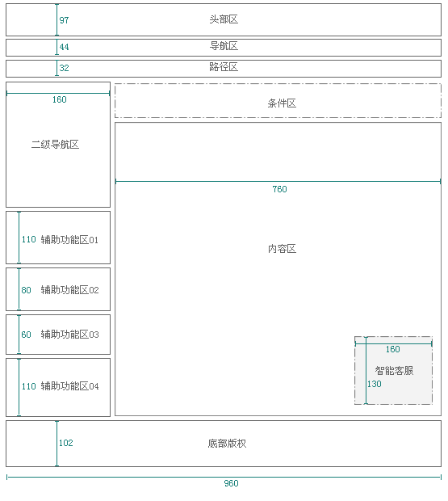

界面色彩需求
【编写内容】
描述色彩搭配要求，包括每个页面中主色、辅助色和点缀色的要求。
【示例】
1、以国网绿为主色调。
2、整个界面色彩尽量少使用类别不同的颜色，原则上主色调+辅助色不超过三种颜色。
3、在浅色背景上使用深色文字，深色背景上使用浅色文字。
4、不可访问的数据项或按钮使用浅灰色文字。

其他易用性需求
【编写内容】
描述除界面框架布局及色彩搭配要求外的易用性要求。
【示例】
1、应用系统必须支持同时打开多个管理窗口以对不同任务进行并行的操作。
2、应用系统应该支持通过Tab 键或回车键可以访问到同一个窗口的所有控件对象。
3、通过Tab 键或回车键的访问操作顺序应与界面上控件对象的摆放顺序保持一致。Tab 键访问操作的顺序是先从上至下，再从左至右。一屏中首先应输入的和重要信息的控件在Tab 键访问操作顺序中应当靠前，位置也应放在窗口上较醒目的位置。
4、应用系统必须采用分页机制显示查询结果，并显示返回的记录数目、当前页和总页数。
5、对于复杂的信息结构，系统应该采用分栏的机制在同一个窗口中显示不同的信息内容，并自动刷新不同部分的信息内容。当表数据项比较多或内容区功能项多时以不同TAB页展示。
6、当应用系统正在执行用户提交的请求而无法返回时，必须明确标识系统处于繁忙阶段。
7、鼠标输入与键盘输入灵活支持、消除冗余输入。

安全需求
【编写内容】
描述网络安全、主机安全、应用安全（包括软件运行可靠性）、数据安全（包括数据备份）、经济安全和其他安全方面的要求。

易维护要求
【编写内容】
从功能模块之间耦合度、系统异常日志、系统扩展性等方面描述系统升级和故障排查处理时的要求

集成需求（黑体，小三）
【编写内容】
以表格方式列举本应用系统的各功能域与其他业务应用系统的关联关系。其中提供数据的应用系统为源端，接收数据的应用系统为目标端。集成需求来源于三个部分：第一部分是业务模型中的业务关联（业务关联），第二部分是业务模型中的一个业务流程拆分到两个及以上应用系统后的工单传递信息（流程关联），第三部分是业务模型中的一个业务子项（或不包含业务子项的业务项）拆分到两个及以上应用系统后的输入输出参数信息（参数关联）。其中参数关联属于实时性要求较高的关联。
如果作为目标端的本系统仅作为代理服务器，则须填写代理指向的目标“转至目标端”，否则“转至目标端”为空。
编号规则：<使用该集成需求之一功能项的功能项编号>_FI<两位顺序号>
【正文格式】
表格中内容格式：字体采用五号宋体字，行间距1倍
【描述方法】
编号 | 源端 | 目标端 | 内容描述 | 来源 | 转至目标端
<编号> | <提供数据系统>{：<功能项编号>/<功能项名称>}{；  <提供数据系统>{：<功能项编号>/<功能项名称>}} | <接收数据系统>{：<功能项编号>/<功能项名称>}{；  <接收数据系统>{：<功能项编号>/<功能项名称>}} | <以数据集或数据项列表表示的传递数据内容> | <业务关联/流程关联/参数关联> | <接收数据系统>{：<功能项编号>/<功能项名称>}{；  <接收数据系统>{：<功能项编号>/<功能项名称>}}

【示例】
序号 | 源端 | 目标端 | 内容描述 | 来源 | 转至目标端
FI01 | IVR：F01_01 /电话服务接入 | CTI：F01_01/电话服务分配；  F01_02 /多媒体服务分配 | 『服务请求信息』（F01_01_C01） | 参数关联

附录一 数据类索引（黑体，小三）
【编写内容】
需求规格说明书各分册中的数据类，就是数据模型的局部概念模型。数据类编码分为功能项数据类编码和主题数据类编码。
功能项数据类编码：<功能（子）项编码>_C<2位顺序号>，如：营销概况/F01_01_01_C01。
主题数据类编码：<2位功能域编码>_<2位主题类编码>_<2位主题子类编码>_<2位主题编号>_<2位顺序号>，如：单位分类售电均价波动/02_03_03_01_01。
【正文格式】
表格中内容格式：字体采用五号宋体字，行间距1倍
【描述方法】
信息类 | 内容
『<数据类名称>』(<数据类编号>) | <数据项列表>
【示例】
信息类 | 内容
『单位分类售电均价波动』(03_03_01_01_01) | 供电单位、电费年月、用电类别、本期售电均价、上年同期售电均价、上月售电均价、售电均价同比、售电均价环比、偏差率、阀值。
『单位单户售电均价波动汇总』(03_03_01_01_02) | 供电单位、电费年月、用电类别、异常用户数、总用户数。

附录二 表卡单据（黑体，小三）
【编写内容】
按表卡单据名称每个字拼音首字母的英文字母从前到后顺序，排列表卡单据。

<单据名称>（黑体，小四）
XX供电公司供电专用发票
存根联
户号： |  |  |  |  | 计费年月：
客户名称 | 刘维军 |  |  |  | 开户银行
地 址 | 桃源小区＃25东三单元三层东 |  |  |  | 帐 号
项目名称 |  | 计量单位 | 数量 | 单价 | 金额 |  | 本次应收 36.36  上次余额  0.20  本次余额 0.44
电费  电费违约金 |  | kWh | 68 | 0.52 | 35.36  1.00 |  | 本次应收 36.36  上次余额  0.20  本次余额 0.44
合计(大写)人民币 |  |  |  |  |  |  | 本次应收 36.36  上次余额  0.20  本次余额 0.44
备注: | 上月底度：936 本月底度： 1004 拆尾电量：0
填票人: |  |  | 收款人: |  | 填票日期：

附录三 虚拟流程（黑体，小三）
【编写内容】
按照流程名称每个字拼音首字母的英文字母从前到后顺序，排列虚拟业务流程。

<流程名称>（黑体，小四）
【编写内容】
按照流程描述约定，以流程图形式说明该虚拟业务所包含的业务子项以及各业务子项之间、该业务与其它业务项或其它业务应用之间的工作交接关系。

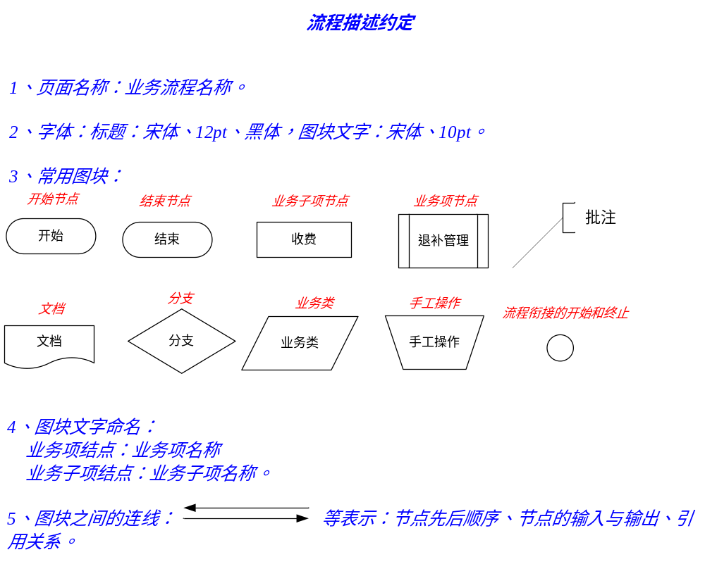
【示例】
10．1 稽查主题管理
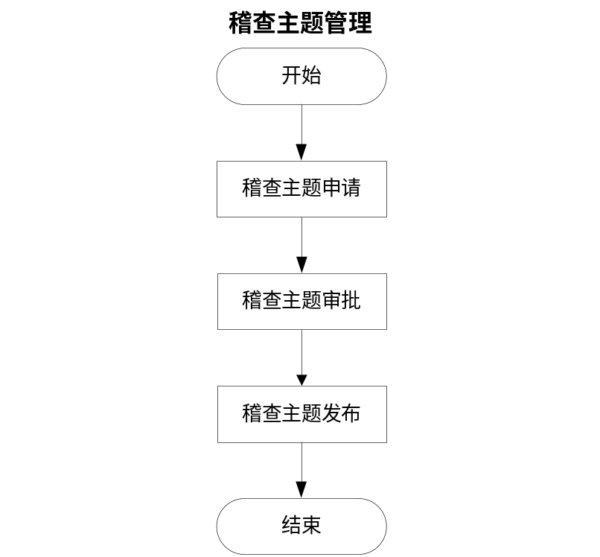

附件四 模板中的字体、颜色、符号约定、快捷键说明
1．蓝色文字和【示例】内容为模板的说明性文字，在正式文件中需删除；
2．尖括号及内部文字(如：<业务项编号>)在正式文件中需以正式内容填充；
3．花括号内的内容(如：{传入<参数列表>})在正式文件中可以省略；
4．红色文字及标签label_b<序号>、label_o<序号>、label_e<序号>表示条件开始和结束的字句；
5．正式文件的字体为黑色；
6．文稿使用特殊符号约定：
使用场合 | 采用符号 | 示例
引用在附件中已定义的数据类 | 『数据类名称』 | 『用电设备信息』
引用功能子域 | 〖功能子域名称〗 | 〖支付电费（WAP）〗
引用功能项 | 【功能项名称】 | 【抄表段维护】
引用附件中定义的报表 | 「表卡单据名称 报表编号」 | 「批量用户明细BM01_SD_02」
7．标题一（快捷键ALT+1），标题二（快捷键ALT+2），标题三（快捷键ALT+3）；
8．标题四（快捷键ALT+4），标题五（快捷键ALT+5），标题六（快捷键ALT+6）；
9．标题七（快捷键ALT+7），正文：（快捷键ALT+W），表格正文（快捷键ALT+Z）。

附件五 排版要求
目录和正文的首页，位于奇数页。
页面：
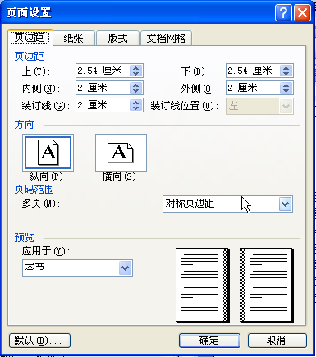

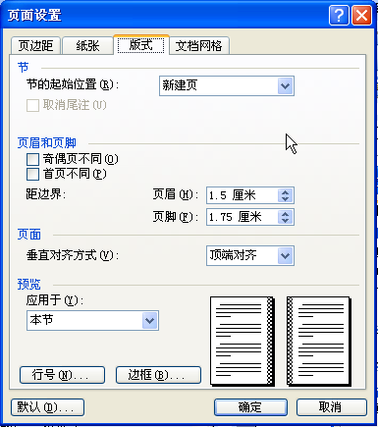
页眉内容：需求规格说明书 第二篇 ****分册
页眉位置：居中
页脚内容(外侧)：国家电网公司 版权所有 2011
页脚内容(中间)：页码
封皮和扉页，无页眉页脚
目录，页码采用罗马数字
正文，页码采用阿拉伯数字

